電通二乙微處理器實驗 實驗結報

實驗名稱 | Lab02-跑馬燈
組別 | 第八組 | 組員 | 03050052 陳冠宇/03051030 沈揚智

- 實驗目的

Arduino UNO D1 – D8 分別接到 LED，實作跑馬燈展示

- 實驗步驟
第一個 : LED 由麵包板接上Arduino，在使用向左及向右程式執行
第二個 : LED 由麵包板接上Arduino，執行自定花色展示的程式: 所有LED亮滅兩次 -> 左移八次 -> 所有LED亮滅兩次 -> 右移八次
第三個 : Arduino 接上一個開關 & 開關 OFF -> LED 向左及向右執行花色展示 & 開關 ON -> 執行自定花色展示

- 程式碼

NO1.
byte data = B00000001;
byte shift = 0;
byte max = 8;
byte DDRD=B11111111;
byte PORTD = B00000000;
void setup() { // 將 Digital Pin 0-7 設定為

DDRD = B11111111;
}
void led_l(){
PORTD = B00000000; //關閉全部 LED
delay(100);
data=B00000001;
for(byte i=0; i<8; i++) {
PORTD = data;
delay(100);
data=data<<1; //左旋轉
}
}
void led_r(){
PORTD = B00000000;
delay(100);
data = B10000000;
for(byte i=0; i<8; i++){
PORTD = data;
delay(100);
data=data>>1; // 右旋轉
}
}
void loop() {
led_l();
led_r();
}

NO.2
byte data = 0x01; byte shift = 0; byte max = 8;
byte led1[]={ 0x80, 0x40, 0x20, 0x10, 0x08, 0x04, 0x02, 0x01};
byte led2[]={ 0x01, 0x02, 0x04, 0x08, 0x10, 0x20, 0x40, 0x80};
byte led3[]={ 0x81, 0xC3, 0xE7, 0xFF, 0xFF, 0xDB, 0xC3, 0x81};
byte led4[]={ 0x80, 0xC0, 0xE0, 0xF0, 0xF8, 0xFC, 0xFE, 0xFF};
void setup() {
// 將Digital Pin 0 -7 設定為輸出
DDRD = 0xFF; }
void rot(byte *pt){
for(byte i=0; i<8; i++)
{
PORTD=pt[i];
delay(200);
}
}
void loop(){
rot(led1);
delay(400);
rot(led2);
delay(400);
rot(led3);
delay(400);
rot(led4);
delay(400);
}

NO.3
本身沒有程式碼
- 實驗結果及分析
第一個 : LED 向左及向右執行花色展示
第二個 : 執行自定花色展示: 所有LED亮滅兩次 -> 左移八次 -> 所有LED亮滅 兩次 -> 右移八次
第三個 : Arduino 接上一個開關 & 開關 OFF -> LED 向左及向右執行花色展示

- 心得討論
這次實驗主要是在了解程式碼所使用的腳位來判斷從哪裡開始亮，比較有趣的事每個人都有自己的想法去寫這次的程式碼。
- 修正電路圖

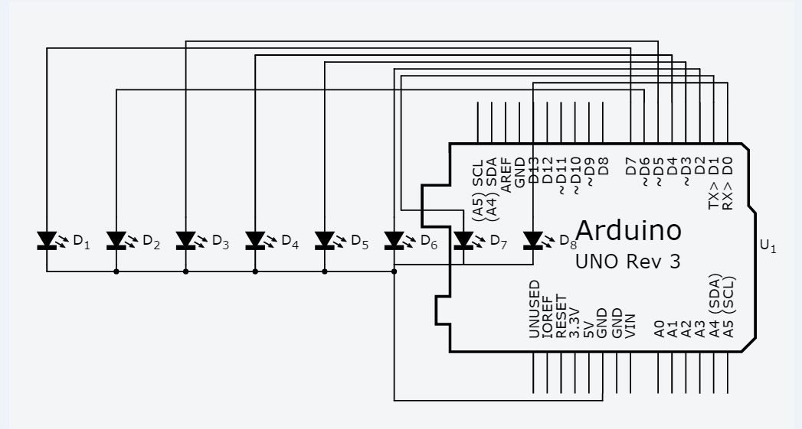

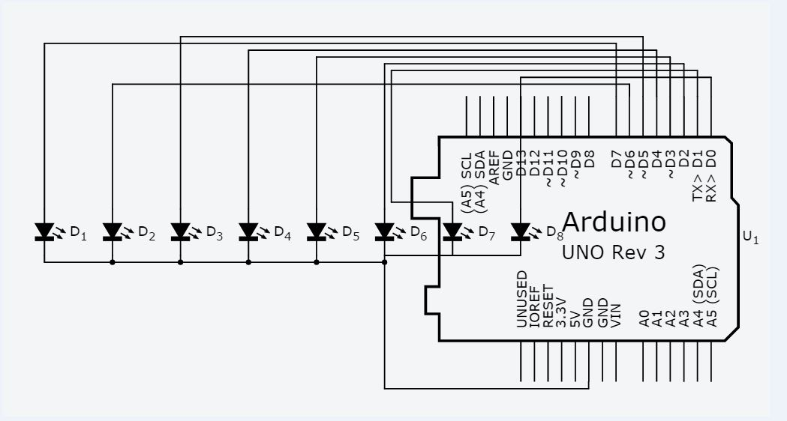

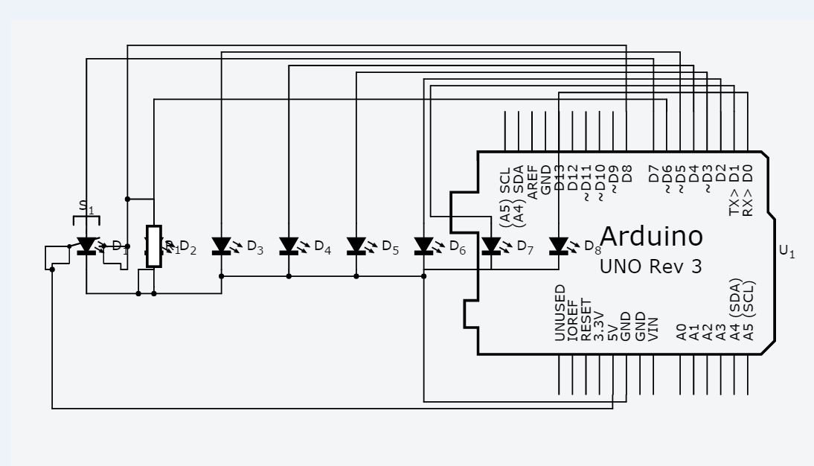
- 修正程式碼
NO1.
byte data = B00000001;
byte shift = 0;
byte max = 8;
byte DDRD=B11111111;
byte PORTD = B00000000;
void setup() { // 將 Digital Pin 0-7 設定為

DDRD = B11111111;
}
void led_l(){
PORTD = B00000000; //關閉全部 LED
delay(100);
data=B00000001;
for(byte i=0; i<8; i++) {
PORTD = data;
delay(100);
data=data<<1; //左旋轉
}
}
void led_r(){
PORTD = B00000000;
delay(100);
data = B10000000;
for(byte i=0; i<8; i++){
PORTD = data;
delay(100);
data=data>>1; // 右旋轉
}
}
void loop() {
led_l();
led_r();
}

NO2.
byte data = B00000001;
byte shift = 0;
byte max = 8;
void setup() { // 將 Digital Pin 0-7 設定為

DDRD = B11111111;
}
void led_0(){
PORTD=B11111111;
delay(1000);

}
void led_1(){
PORTD=B00000000;
delay(1000);

}
void led_l(){
PORTD = B00000000; //關閉全部 LED
delay(100);
data=B00000001;
for(byte i=0; i<8; i++) {
PORTD = data;
delay(100);
data=data<<1; //左旋轉
}
}
void led_r(){
PORTD = B00000000;
delay(100);
data = B10000000;
for(byte i=0; i<8; i++){
PORTD = data;
delay(100);
data=data>>1; // 右旋轉
}
}
void loop() {
led_0();
led_1();
led_0();
led_1();
delay(500);
led_l();
led_0();
led_1();
led_0();
led_1();
delay(500);
led_r();
}

NO3.
byte data = B00000001;
byte shift = 0;
byte max = 8;
const byte sw=8;
void setup() { // 將 Digital Pin 0-7 設定為
pinMode(sw,INPUT);
DDRD = B11111111;
}
void led_0(){
PORTD=B11111111;
delay(1000);

}
void led_1(){
PORTD=B00000000;
delay(1000);

}
void led_l(){
PORTD = B00000000; //關閉全部 LED
delay(500);
data=B00000001;
for(byte i=0; i<8; i++) {
PORTD = data;
delay(500);
data=data<<1; //左旋轉
}
}
void led_r(){
PORTD = B00000000;
delay(500);
data = B10000000;
for(byte i=0; i<8; i++){
PORTD = data;
delay(500);
data=data>>1; // 右旋轉
}
}
void loop() {
boolean val = digitalRead(8);
if (val){
led_l();
led_r();}
else {
led_0();
led_1();
}
}

